ΔΗΜΟΚΡΙΤΙΟ ΠΑΝΕΠΙΣΤΗΜΙΟ ΘΡΑΚΗΣ
ΠΟΛΥΤΕΧΝΙΚΗ ΣΧΟΛΗ
ΤΜΗΜΑ ΜΗΧΑΝΙΚΩΝ ΠΑΡΑΓΩΓΗΣ ΚΑΙ ΔΙΟΙΚΗΣΗΣ

Μάθημα: Νοητική Εργονομία και Διαδραστικός Σχεδιασμός

Θέμα Εργασίας: Σχεδιασμός Ιστοσελίδας για την Υιοθεσία Αδέσποτων Ζώων του Δήμου Ξάνθης

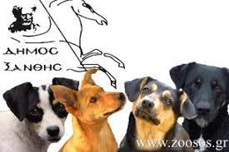

Δούκα Χρυσάνθη 92086
Παπάζογλου Άννα 92195
ΠΕΡΙΕΧΟΜΕΝΑ

1.Έρευνα στο διαδίκτυο………………………………………………………..…..3
2.Έρευνα πεδίου……………………………………………………………..……..4
3.Συγκριτική Αξιολόγηση υπαρχόντων παρόμοιων υπηρεσιών………..……...7
4.Καταγραφή των αναγκών των χρηστών………………………………..………8
5.Επιλογή 3 εργασιών/σεναρίων χρήσης………………………………..……….9
6.Ιεραρχική Ανάλυση των επιλεγέντων εργασιών………………………..…......9
7. Ανάλυση (καταγραφή) των κύκλων ανάδρασης …………………….………12
8. Σχεδιασμός διεπαφών. Σχεδιασμός µμηνυμάτων και ειδοποιήσεων……...23
9. Πρωτοτυποποίηση των επιλεγέντων έργων µέσω πρωτοτυποποίησης σε χαρτί ……………………………………………………………………………..….24
10. Δοκιμές των πρωτοτύπων µε χρήστες………………………………….…..29
Βιβλιογραφία………………………………………………………………………..30

1.ΕΡΕΥΝΑ ΣΤΟ ΔΙΑΔΙΚΤΥΟ

Γνωρίζοντας τα προβλήματα που προκύπτουν από την αύξηση των αδέσποτων ζώων συντροφιάς, καθώς εγκαταλείπονται από τους ιδιοκτήτες τους σε καθημερινή βάση και μετά από τις αλλεπάλληλες καταγγελίες για επιθέσεις σε πολίτες, ο Δήμος Ξάνθης και η αρμόδια υπηρεσία καταβάλει κάθε δυνατή προσπάθεια για τον εντοπισμό των επιθετικών - επικίνδυνων ζώων, καθώς και για τη μείωση του αριθμού των αδέσποτων μέσω στειρώσεων. Σε συνεργασία με ιδιώτη κτηνίατρο, Το Γραφείο Αδέσποτων Ζώων του Δήμου Ξάνθης πραγματοποιεί καθημερινά όλες τις απαραίτητες ενέργειες, δράσεις και μέτρα για την διαχείριση και την περισυλλογή των αδέσποτων ζώων συντροφιάς .Το πρόγραμμα αφορά την περισυλλογή, την καταγραφή, τον εμβολιασμό, την στείρωση, την αποπαρασίτωση, την περίθαλψη, την υιοθεσία ή την επανατοποθέτηση των αδέσποτων ζώων. Τα ζώα συντροφιάς τα οποία κρίνεται ότι είναι υγιή μπορούν στη συνέχεια να υιοθετηθούν από ενήλικα άτομα, φιλοζωικές ενώσεις και σωματεία ή να επανενταχθούν εφόσον δεν εκδηλώνουν επιθετική συμπεριφορά σύμφωνα με το ισχύον νομικό πλαίσιο, στο φυσικό περιβάλλον τους εντός των ορίων του Δήμου. Ο Δήμος Ξάνθης έχει δημιουργήσει μια ιστοσελίδα ώστε να μπορούν οι ενδιαφερόμενοι να ενημερώνονται και να παίρνουν όλες της απαραίτητες πληροφορίες που χρειάζονται να γνωρίζουν για ένα αδέσποτο ζώο .Παράλληλα υπάρχουν διάφορα blogs με ομάδες ατόμων που είτε ενδιαφέρονται να υιοθετήσουν ένα ζώο, να δώσουν για υιοθεσία , να αναφερθούν για τυχόν περιστατικά επιθέσεων αδέσποτων ζώων και την περιοχή που συνέβη το περιστατικό ή ακόμα να αναφέρουν την τυχών ύπαρξη πληθώρας αδέσποτων νεογέννητων αδέσποτων ώστε να μπορέσει να επέμβει ο Δήμος ή οι συμπολίτες μας. Για αυτούς τους λόγους είναι απαραίτητο να υπάρχει μια ιστοσελίδα ώστε να μπορούν οι πολίτες να βοηθήσουν στο πρόβλημα των αδέσποτων ζώων.

2.ΕΡΕΥΝΑ ΠΕΔΙΟΥ

Έρευνα Πεδίου είναι μία μέθοδος ποιοτικής έρευνας, κατά την οποίαν δύναται να παρατηρηθεί το αντικείμενο έρευνας μέσα σε ένα συγκεκριμένο πλαίσιο (πεδίο). Η Έρευνα Πεδίου χρησιμοποιείται κυρίως σε έρευνες, όπου οι καταστάσεις μεταβάλλονται με τον χρόνο, ποσοτικοποιούνται δύσκολα και δύναται να παρατηρούνται καλύτερα στο φυσικό τους περιβάλλον. Ο ερευνητής επιτυγχάνει εμβάθυνση γνώσεων για αυξημένη ασφάλεια και υποστήριξη κατά το χειρισμό των πληροφοριών που συλλέγονται.
Στην περίπτωση της υιοθεσίας αδέσποτου ζώου θα ακολουθήσουμε την έρευνα πεδίου. Αρχικά, θα ξεκινήσουμε με το θέμα της έρευνας που μας ενδιαφέρει, δηλαδή την ιστοσελίδα για την υιοθεσία αδέσποτου ζώου. Ο ενδιαφερόμενος προς υιοθεσία πολίτης θα αναζητήσει μια ιστοσελίδα όπου θα εμπεριέχει όλες τις απαραίτητες πληροφορίες που χρειάζεται για το αδέσποτο ζώο που αναζητά. Επομένως, μπαίνοντας στην ιστοσελίδα του δήμου Ξάνθης στην επιλογή δημότες και μετά στην κατηγορία για τα αδέσποτα ζώα εμφανίζονται οι φωτογραφίες από τα ζώα που υπάρχουν στο κατάλυμα του δήμου. Πιο αναλυτικά, θα του εμφανιστούν στην αρχική σελίδα φωτογραφίες από τα αδέσποτα ζώα που φιλοξενεί ο δήμος Ξάνθης αλλά και με κάποια που έχουν ήδη υιοθετηθεί. Στη συνέχεια, μπορεί να πατήσει πάνω στο ζώο που του κέντρισε το ενδιαφέρον και να δει κάποια χαρακτηριστικά του, όπως την ηλικία της, το πόσο θα μεγαλώσει και πόσα κιλά μπορεί να γίνει και αναγράφεται και αν είναι εμβολιασμένο και στειρωμένο. Από τις πληροφορίες που μας δίνει η ιστοσελίδα θα καταλάβουμε ότι τα ζώα που έχει προς υιοθεσία είναι σκυλιά, επομένως οι πολίτες μόνο αν θέλουν σκυλί θα ψάξουν στην ιστοσελίδα και αυτό τους περιορίζει αρκετά. Στη περίπτωση που θέλουν να προχωρήσουν στην υιοθεσία θα πρέπει να απευθυνθούν τηλεφωνικός στις υπηρεσίες του δήμου , καθώς δεν υπάρχει κάποια ηλεκτρονική φόρμα.
Σε συνεργασία με το δήμο Ξάνθης και την υπηρεσία της φιλοξενίας των ζώων πραγματοποιήσαμε μια συνέντευξη με κάποιες ερωτήσεις για τα περιστατικά που έχουν αλλά και τις δυσκολίες που αντιμετωπίζουν.

ΣΥΝΕΝΤΕΥΞΗ ΠΕΔΙΟΥ:

- Πόσο συχνά περιστατικά υπάρχουν;
Απάντηση: Τα περιστατικά είναι καθημερινά. Είναι συνήθως χτυπημένα ζώα ,εγκαταλείψεις που γίνονται στον δρόμο από οικόσιτα ζώα , διάφορες στειρώσεις που γίνονται σε ενήλικα ζώα και θηλυκά τα οποία είναι έτοιμα να γεννήσουν και έπειτα μπορεί να επιστραφούν και πίσω.
- πόσα άτομα εργάζονται στην Δήμο;

Απάντηση: Τα άτομα που εργάζονται στην συγκεκριμένη υπηρεσία του Δήμου είναι δύο. Ο ένας βρίσκεται στο γραφείο και είναι αρμόδιος να επικοινωνεί για τα περιστατικά που υπάρχουν. Σε αυτό το τηλέφωνο μπορεί να καλέσει οποιοσδήποτε κάτοικος της Ξάνθης η εθελοντής που έχει εντοπίσει κάποιο περιστατικό .Το δεύτερο άτομο είναι υπεύθυνο να περισυλλέγει τα περιστατικά (ζώα ετοιμόγεννα, εγκαταλελειμμένα, από τροχαία) και έπειτα τα μεταφέρει στο κοινοκομείο το οποίο είναι ένας δημόσιος όπου πηγαίνουν τα σκυλιά .Το συγκεκριμένο μέρος δέχεται μόνο σκυλιά αδέσποτα τα οποία είναι τραυματισμένα ή χρειάζεται να κάνουν κάποια εγχείρηση και νοσηλεία .
- Από που προέρχονται τα κονδύλια και η υποστήριξη;

Απάντηση: Τα κονδύλια τα οποία ισχύουν για τις γάτες είναι ειδικευμένα. Αυτά είναι για στειρώσεις. Δεν υπάρχει κάποιος χώρος για τις γάτες σε δημόσια πλατφόρμα.
- Που πηγαίνουν τα αδέσποτα τα οποία αντιμετωπίζουν ένα πρόβλημα υγείας,

Απάντηση : Το κοινοκομείο είναι ένας χώρος έξω από την Ξάνθη στον οποίο πάνε τα ζώα για την περίθαλψη τους και έπειτα γίνεται επανένταξη. Δεν επιτρέπεται να παραμείνουν υγιή ζώα στην συγκεκριμένη τοποθεσία. Είναι ένας μέρος χωρισμένο σε μικρά δωμάτια με 2-3 σκυλιά στο κάθε δωμάτιο τα οποία περιθάλπονται. Ο υπεύθυνος εργάζεται και εκτός ωραρίου και όποτε υπάρχει ανάγκη.
- Πως είναι οι συνθήκες διαβίωσης ;

Απάντηση: Οι συνθήκες είναι πολύ καλές. Ο χώρος είναι σχετικά μικρός για τα ζώα που έχει αλλά είναι καθαρός.
- Ποια είναι τα κριτήρια που ισχύουν όταν κάποιος υιοθετήσει ένα αδέσποτο;

Απάντηση : Τα ενήλικα πρέπει έχουν τσιπαριστεί, να είναι στειρωμένα και να υπάρχουν οι κατάλληλες συνθήκες (να μην είναι συνεχώς δεμένα και να μην βρίσκονται σε πολύ μικρούς χώρους ), να υπάρχει νερό και φαγητό , να μην βρίσκονται σε ακραίες καιρικές συνθήκες , να είναι εμβολιασμένα ,για τα ανήλικα να γίνεται στείρωση , εμβόλια , τσιπαρισμα στις κατάλληλη ηλικίες

- Τρόποι εύρεσης αδέσποτων

Απάντηση: Ο τρόπος εύρεσης γίνεται είτε από πολίτες της Ξάνθης, είτε από δρομολόγια που κάνει ο οδηγός μέσα στην πόλη και παρατηρεί την κατάσταση των ζώων . Υπάρχουν και διάφορες εθελοντικές ομάδες στον Δήμο που οι ίδιοι οι εθελοντές με την δράση τους επικοινωνούν με τον Δήμο για τυχόν περιστατικά και ακόμα και με δικά τους έξοδα τα περιθάλπουν
- Τι ισχύει για την ιατρική περίθαλψη :
Απάντηση : Υπάρχει ένας κτηνίατρος ανά 9 μήνες μέσο κρατικού προγράμματος. Κάθε 9 μήνες είναι και διαφορετικός αλλά μπορεί να λήξει το κονδύλιο και να μην υπάρχει υπεύθυνος γιατρός για τα αδέσποτα ζώα και έτσι και ο κτηνίατρος να μην μπορεί να δεχτεί άλλα περιστατικά. Ο κτηνίατρος που θα διαλεχτεί είναι αυτός που θα δώσει την καλύτερη προσφορά.
- Εθελοντές και απαιτήσεις για ένταξη;

Απάντηση: Δεν υπάρχουν εθελοντές διότι είναι κρατικός φορέας. Αν θέλει κάποιος να πάει στο κοινοκομείο θα πρέπει να κλείσει ραντεβού. Εθελοντές υπάρχουν μόνο στις εθελοντικές ομάδες όπου δεν υπάρχουν κριτήρια για ένταξη. Δεν υπάρχει κάποια οικονομική επιβάρυνση. Πρέπει να υπάρχει όρεξη και αγάπη για τα ζώα.

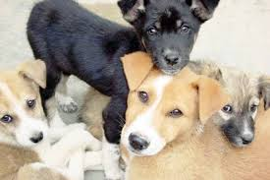

3.ΣΥΓΚΡΙΤΙΚΗ ΑΞΙΟΛΟΓΗΣΗ ΥΠΑΡΧΟΝΤΩΝ ΠΑΡΟΜΟΙΩΝ ΥΠΗΡΕΣΙΩΝ

H Συγκριτική Αξιολόγηση αφορά τη διαδικασία βελτίωσης των επιδόσεων, μέσω συνεχούς καθορισμού, κατανόησης, και προσαρμογής διακεκριμένων πρακτικών και διαδικασιών, που εντοπίζονται εντός και εκτός των πλαισίων δραστηριότητας ενός οργανισμού (εταιρία, δημόσιος οργανισμός, Πανεπιστήμιο, ερευνητικός φορέας, κ.τ.λ.). Ακόμη, η αξιολόγηση των επιχειρηματικών διαδικασιών πραγματοποιείται συνήθως με εταιρίες κορυφαίων επιδόσεων σε άλλους βιομηχανικούς τομείς. Ο βασικός στόχος αυτής της τεχνικής είναι η βελτίωση οποιασδήποτε δεδομένης επιχειρηματικής διαδικασίας κυρίως με την αξιοποίηση "βέλτιστων πρακτικών", παρά απλώς με τη μέτρηση βέλτιστων επιδόσεων. Η συστηματική χρήση της συγκριτικής αξιολόγησης αποβλέπει στον εντοπισμό, τη μελέτη, την ανάλυση και την προσαρμογή βέλτιστων πρακτικών, καθώς και στην εφαρμογή των βέλτιστων αποτελεσμάτων. (Β.Κελεσίδης)
Με βάση τη συγκριτική αξιολόγηση, θα αναλύσουμε και θα συγκρίνουμε την ήδη υπάρχουσα ιστοσελίδα του δήμου Ξάνθης με αυτή τους δήμου Αλεξανδρούπολης, η οποία είναι περισσότερο αποτελεσματική.
Έτσι, μπαίνοντας στην ιστοσελίδα του δήμου Αλεξανδρούπολης και μετά την αξιολόγηση της και τη σύγκριση με αυτή του δήμου Ξάνθης παρατηρήσαμε τις παρακάτω διαφορές:
- Εμφανίζει από την αρχή τα βήματα που πρέπει να ακολουθήσει ο ενδιαφερόμενος και τον καθοδηγεί σε ποιες ιστοσελίδες και υπηρεσίες θα πρέπει να μπει.
- Τα αδέσποτα ζώα που φιλοξενεί βρίσκονται σε κατηγορίες με βάση την ηλικία, το φύλλο και το μέγεθος και αυτό οδηγεί σε πιο εύκολη αναζήτηση.
- Σε κάθε ζώο κάτω από τη φωτογραφία του αναφέρει τις απαραίτητες πληροφορίες που ενδιαφέρουν τον πολίτη που επιθυμεί να υιοθετήσει ένα ζώο, όπως για παράδειγμα τα κιλά του, το όνομα του και αυτό που είναι το πιο σημαντικό αναφέρει αν είναι στειρωμένο ή όχι.
- Η ιστοσελίδα είναι πιο πρόσφατα ενημερωμένη σχετικά με το πότε βρέθηκαν τα ζώα και αν είναι ακόμη διαθέσιμα προς υιοθεσία.
- Εφόσον πατήσεις μια φωτογραφία ενός ζώου όπου σε ενδιαφέρει έχει στο κάτω μέρος μια φόρμα ενδιαφέροντος που μπορεί ο πολίτης να συμπληρώσει και αυτό εξοικονομεί χρόνο και κόπο.
- Στο κάτω μέρος της ιστοσελίδας αναγράφονται τα τηλέφωνα επικοινωνίας για τη συγκεκριμένη ενέργεια του δήμου και όχι από όλες τις κατηγορίες.
- Η λειτουργία της ιστοσελίδας είναι πιο εύκολη στη χρήση και προσβάσιμη προς όλους τους πολίτες.
- Η παρουσία της ιστοσελίδας είναι πιο αναπαραστατική και ζωντανή με περισσότερες φωτογραφίες από τα αδέσποτα.

4.ΚΑΤΑΓΡΑΦΗ ΑΝΑΓΚΩΝ ΤΩΝ ΧΡΗΣΤΩΝ

Για μια ιστοσελίδα είναι πολύ σημαντικό να λαμβάνονται υπόψιν οι ανάγκες και οι απαιτήσεις που έχουν οι χρήστες ως προς αυτήν, ώστε να είναι εύκολη στη χρήση για όλους.
Βασικό στοιχείο της ιστοσελίδας είναι η προσβασιμότητα που αυτή έχει. Πιο αναλυτικά, η υιοθεσία αδέσποτου αφορά τους πολίτες από όλες τις ηλικίες, γι’ αυτό το λόγο είναι σημαντικό να είναι απλή στη χρήση και εύκολη στην αναζήτηση. Σε αυτό θα βοηθούσε και αν το κάθε ζώο είχε τον δικό του κωδικό, έτσι ώστε με μια αναζήτηση ο χρήστης να έβρισκε κατευθείαν το ζώο που τον ενδιαφέρει. Παράλληλα, μπαίνοντας στην ιστοσελίδα θα ήταν χρήσιμο για τους πολίτες να υπάρχουν κατηγορίες σχετικά με τα ζώα ως προς τη ράτσα για παράδειγμα, την ηλικία και το μέγεθος. Με αυτό τον τρόπο, η αναζήτηση θα γίνεται πιο εύκολη χωρίς να χρειάζεται να ψάχνουν. Επίσης, μαζί με τις κατηγορίες των ζώων είναι απαραίτητο κάτω από τις φωτογραφίες τους να υπάρχουν τα χαρακτηριστικά του καθενός, δηλαδή σχετικές πληροφορίες με το αν είναι εμβολιασμένα, αν τα έχουν κάνει στειρώσει, το φύλλο του ζώου, αν είναι κατάλληλο για οικογένεια ή για κυνήγι ( δηλαδή τη χρήση του) και την ημερομηνία που το βρήκαν. Μαζί με αυτά θα ήταν χρήσιμο να υπάρχει και η ημερομηνία που ενημερώνει η ιστοσελίδα τα δεδομένα της, ώστε ο ενδιαφερόμενος να γνωρίζει πόσο καιρό είναι το ζώο στο κατάλυμα. Εκτός από τις πληροφορίες για τα ζώα, χρειάζεται να υπάρχουν πληροφορίες σχετικά με τα έγγραφα που απαιτούνται από τους πολίτες για την υιοθεσία του ζώου και γενικά τα βήματα που πρέπει να ακολουθήσουν για όλη την διαδικασία. Επιπλέον, καθώς για τους περισσότερους η διαδικασία της υιοθεσίας αδέσποτου ζώου θα είναι πρωτόγνωρη, θα πρέπει να υπάρχουν διαθέσιμα τηλέφωνα επικοινωνίας και διευθύνσεις email για τυχόν απορίες που μπορεί να έχουν οι πολίτες. Γι’ αυτό, θα πρέπει να υπάρχει άμεση ανταπόκριση στις ερωτήσεις, δηλαδή μια ομάδα που θα είναι ειδικά για αυτό τον τομέα της επικοινωνίας.
Όλα αυτά αποτελούν βασικά στοιχεία και χαρακτηριστικά που είναι σημαντικό να έχει η ιστοσελίδα υιοθεσίας του Δήμου Ξάνθης με σκοπό οι πολίτες να μπορούν να υιοθετήσουν και να βοηθήσουν ένα ζώο.

5.ΕΠΙΛΟΓΗ 3 ΕΡΓΑΣΙΩΝ / ΣΕΝΑΡΙΩΝ ΧΡΗΣΗΣ

1^{ο} ΣΕΝΑΡΙΟ
Μια τετραμελής οικογένεια είναι στο στάδιο της εύρεσης ενός μικρού κουταβιού για μέσα στο σπίτι και αποφάσισαν να υιοθετήσουν ένα ξεκινώντας την αναζήτηση από την ιστοσελίδα του δήμου Ξάνθης.
2^{Ο} ΣΕΝΆΡΙΟ
Σε μια βόλτα στον δρόμο ένας πολίτης βρήκε ένα αδέσποτο και αμέσως έσπευσε να αναζητήσει το τηλέφωνο της υπηρεσίας αδέσποτων Ξάνθης ώστε να μπορέσει να το παραδώσει με σκοπό να μπορέσει το αδέσποτο να υιοθετηθεί.
3^{ο} ΣΕΝΑΡΙΟ
Μια εταιρία αναζητεί για την φύλαξη του κτηρίου ένα μεγαλόσωμο σκυλί έτσι μπήκε στην ιστοσελίδα του Δήμου Ξάνθης ώστε να βρει το κατάλληλο αδέσποτο για να υιοθετήσει.

6. ΙΕΡΑΡΧΙΚΗ ΑΝΑΛΥΣΗ ΤΩΝ ΕΠΙΛΕΓΕΝΤΩΝ ΕΡΓΑΣΙΩΝ

Για το πρώτο σενάριο ο χρήστης θα πρέπει να ακολουθήσει αυτά τα βήματα ώστε να βρει το αδέσποτο που του ταιριάζει. Στην προκειμένη περίπτωση ένα μικρόσωμο αδέσποτο για μια τετραμελή οικογένεια. Η παρακάτω εικόνα μας δείχνει τα βήματα που θα πρέπει να ακολουθηθούν.

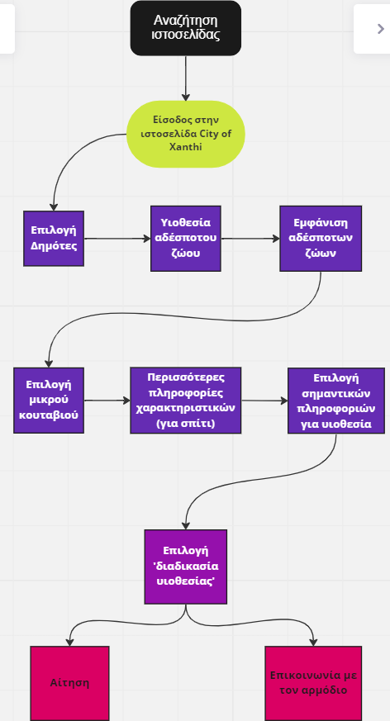

Στο δεύτερο σενάριο ο χρήστης θα πρέπει να ακολουθήσει αυτά τα συγκεκριμένα βήματα ώστε να επιτευχθεί ο στόχος του. Στο συγκεκριμένο σενάριο να τηλεφωνήσει στην αρμόδια υπηρεσία του δήμου Ξάνθης . Παρακάτω παρουσιάζονται τα βήματα που θα πρέπει να ακολουθηθούν

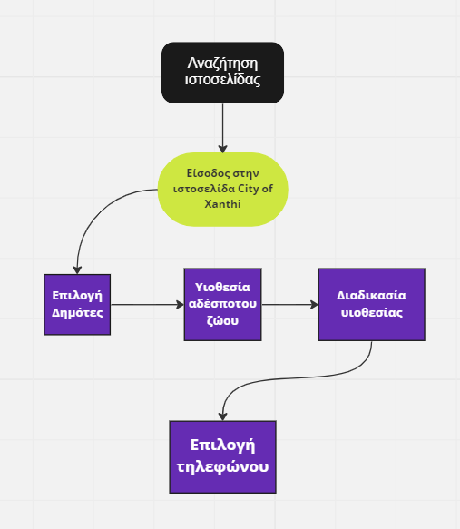

Στο τρίτο σενάριο ο χρήστης θα πρέπει να ακολουθήσει αυτά τα συγκεκριμένα βήματα ώστε να επιτευχθεί ο στόχος του ο οποίος είναι να βρει ένα μεγαλόσωμο σκύλο. Στην παρακάτω εικόνα αναφέρονται τα βήματα που θα πρέπει να ακολουθηθούν.

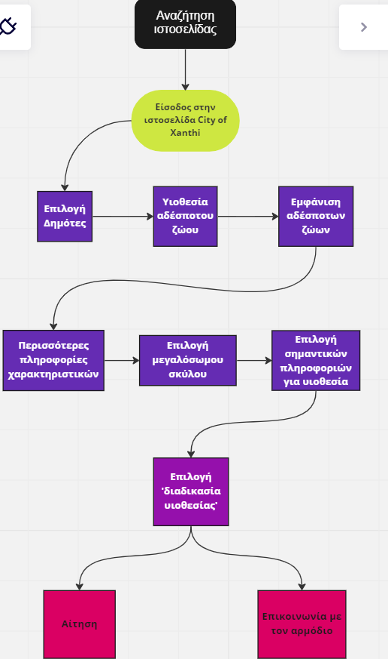

7. Ανάλυση (καταγραφή) των κύκλων ανάδρασης
Σε αυτό το στάδιο θα μελετήσουμε τους κύκλους ανάδρασης για κάθε ένα από τα βήματα που ακολουθούν οι πολίτες στα τρία σενάρια χρήσης για την επίτευξη του σκοπού τους.

1^{ο} Σενάριο:
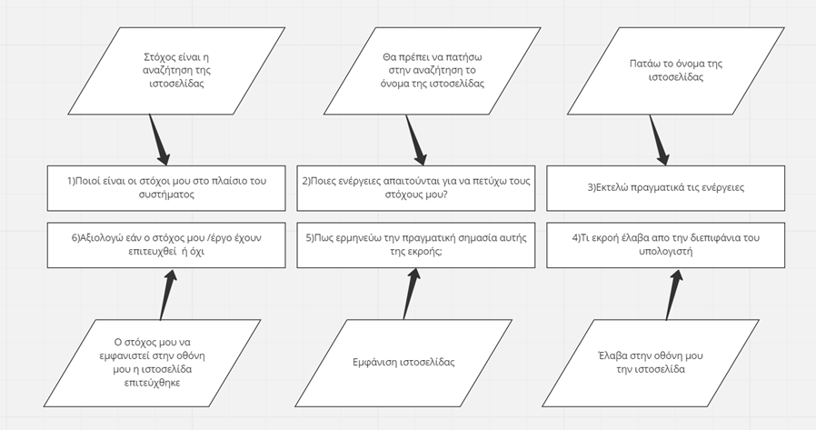
----------------------------------------------------------------------------------------------------
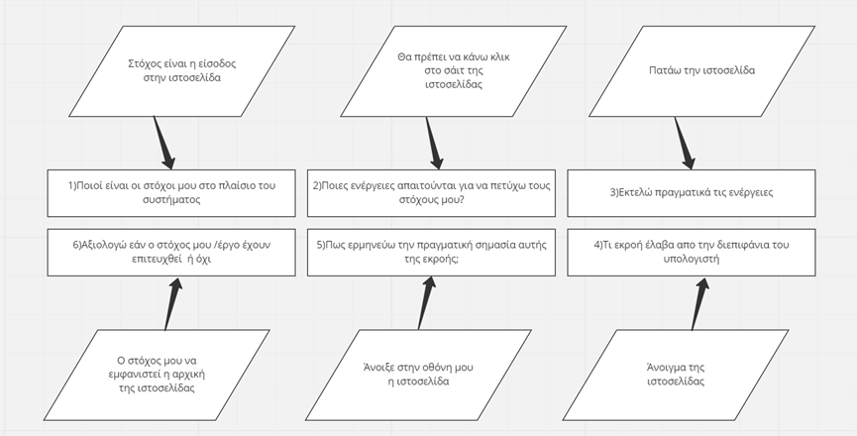
-----------------------------------------------------------------------------------------------
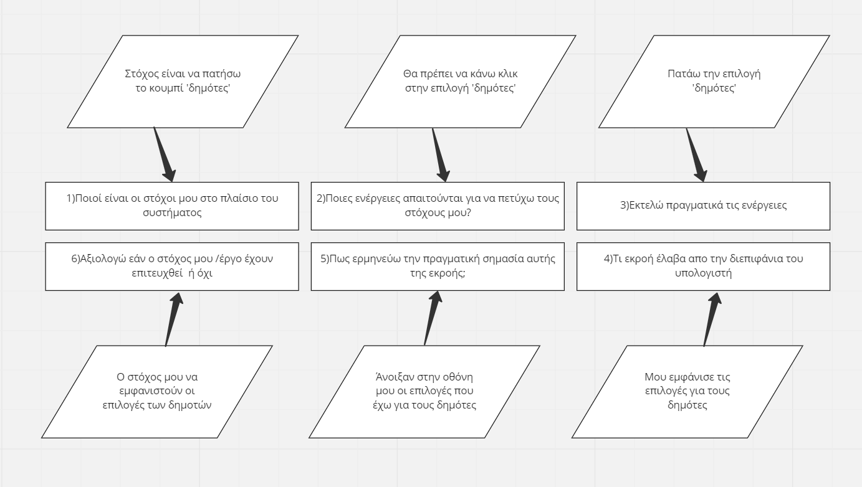
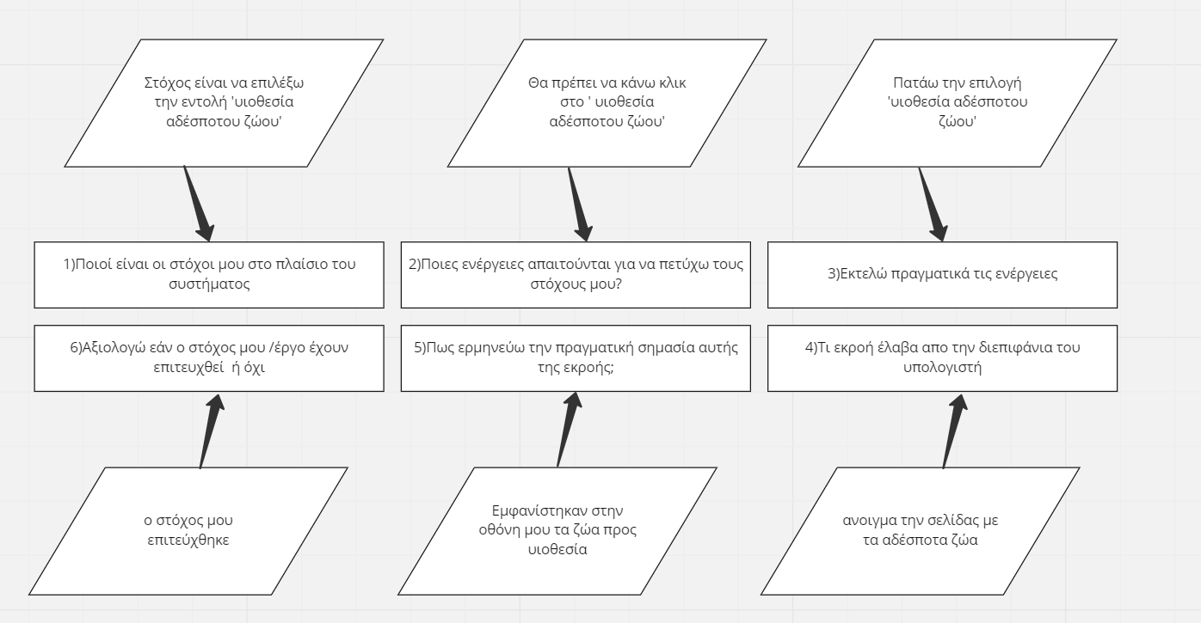
-------------------------------------------------------------------------------------------------------
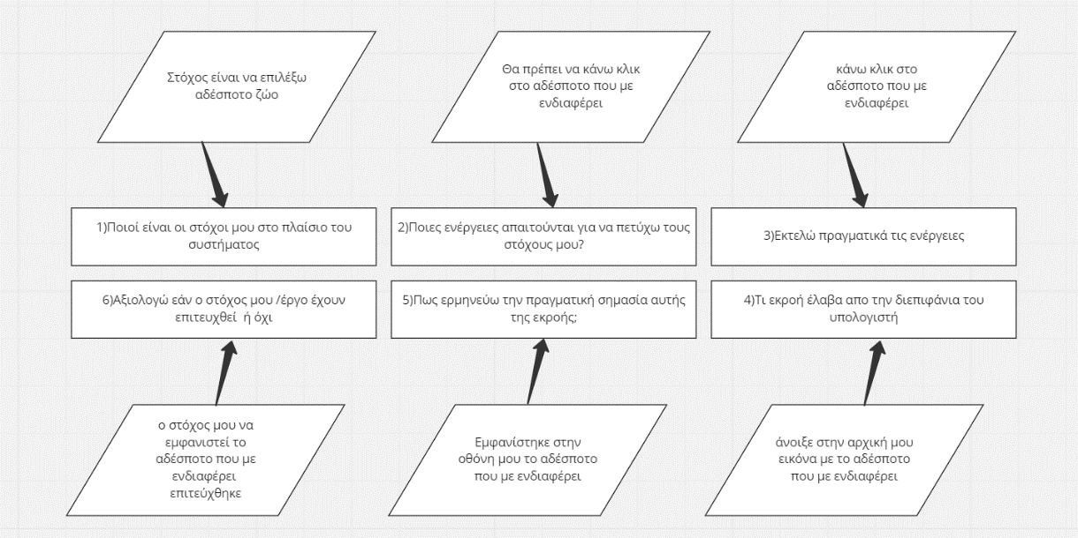
-------------------------------------------------------------------------------------------------------
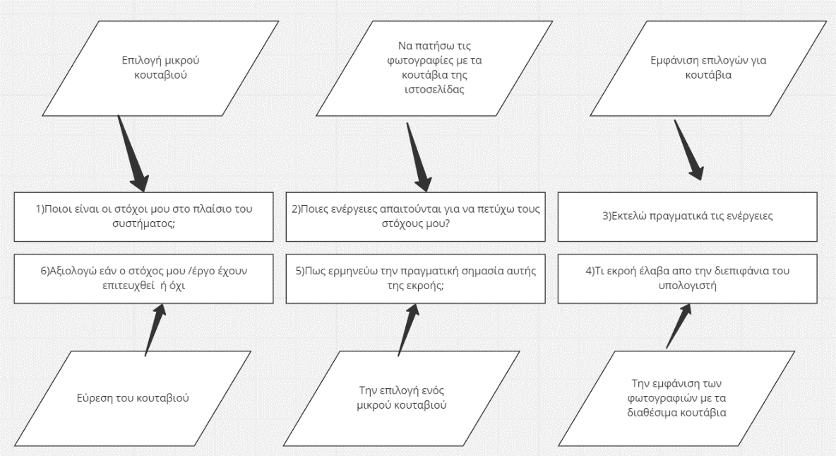

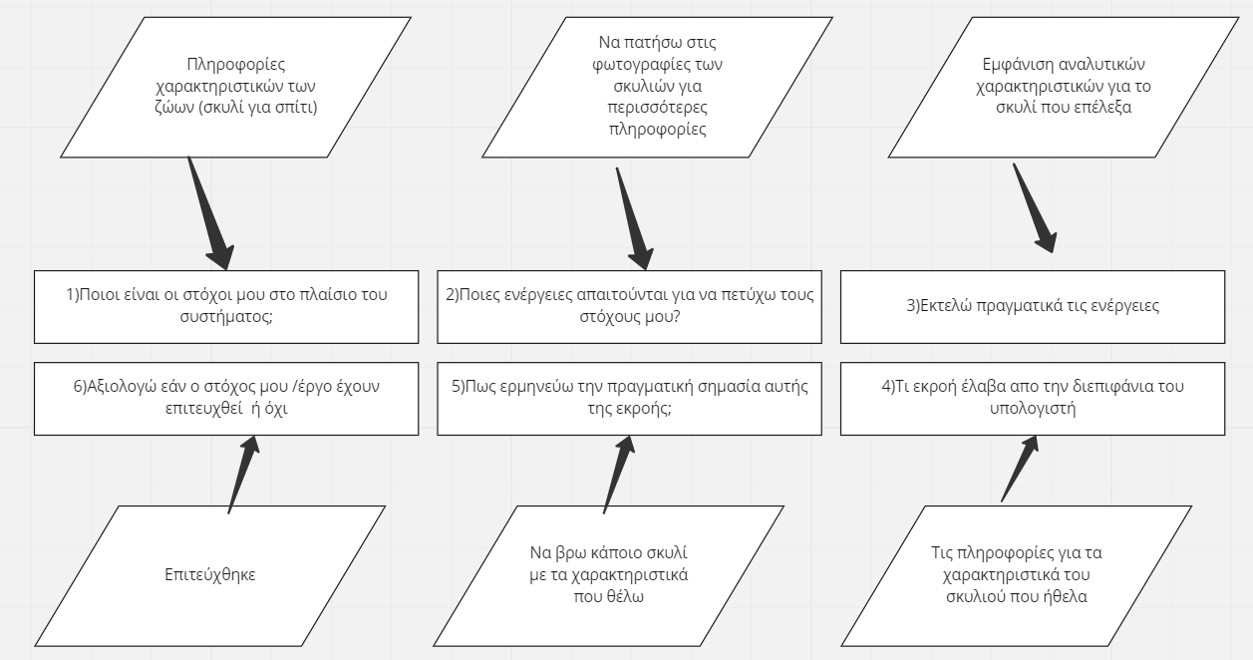
-------------------------------------------------------------------------------------------------
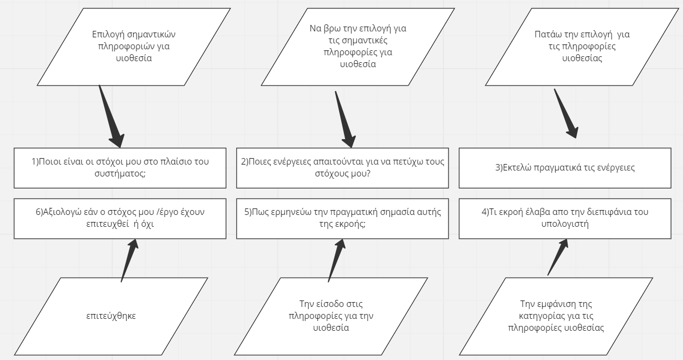
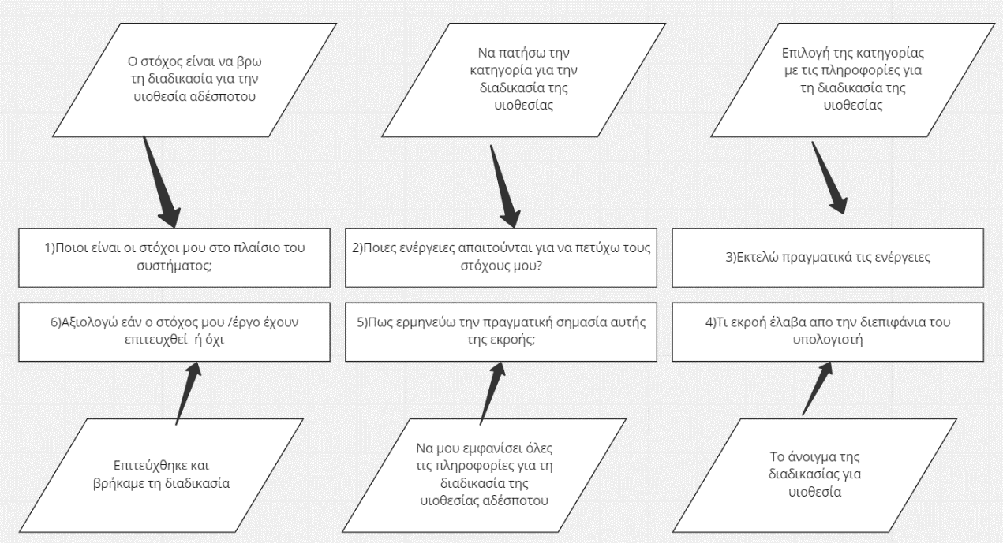
--------------------------------------------------------------------------------------------------
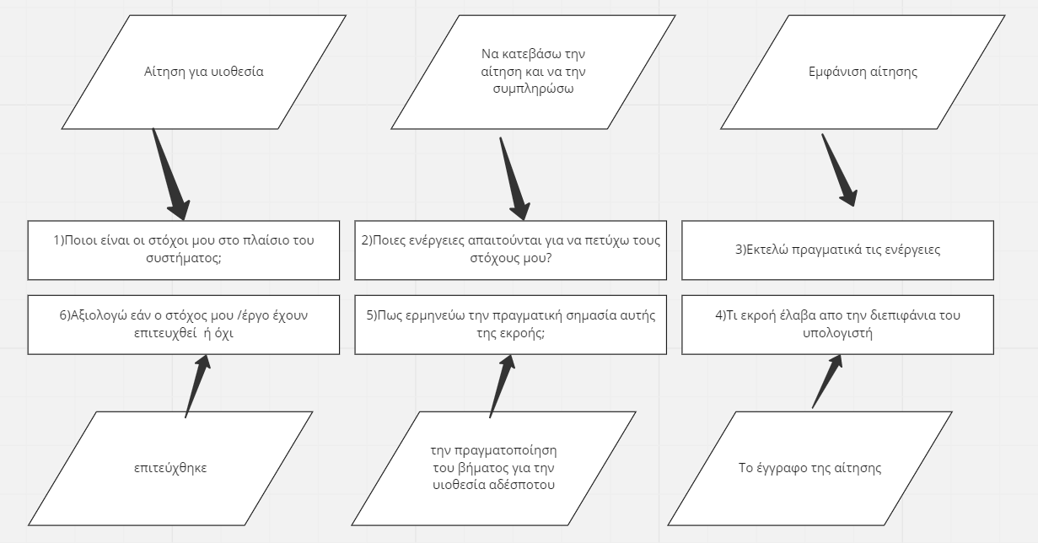
----------------------------------------------------------------------------------------------------
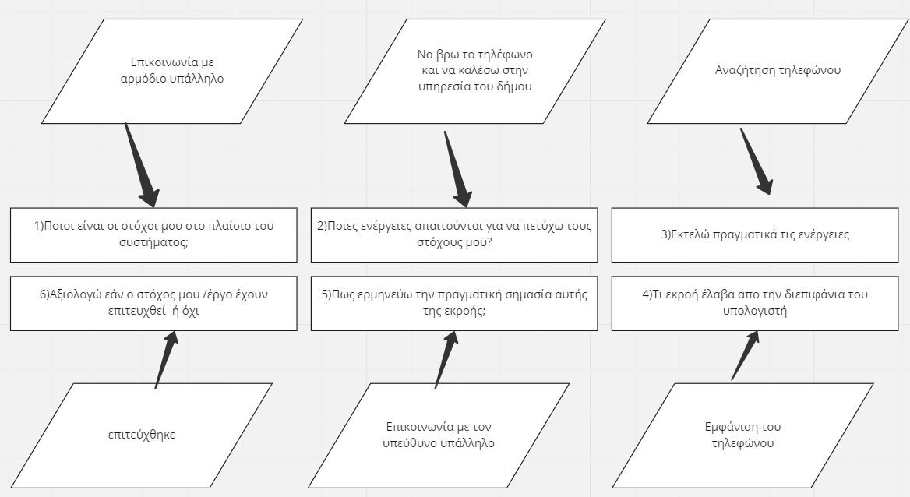
2^{ο} Σενάριο:
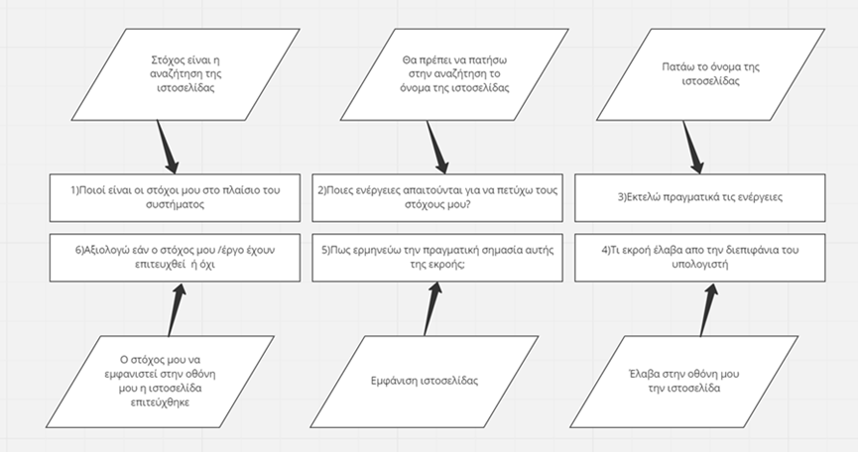
----------------------------------------------------------------------------------------------
-----------------------------------------------------------------------------------------------
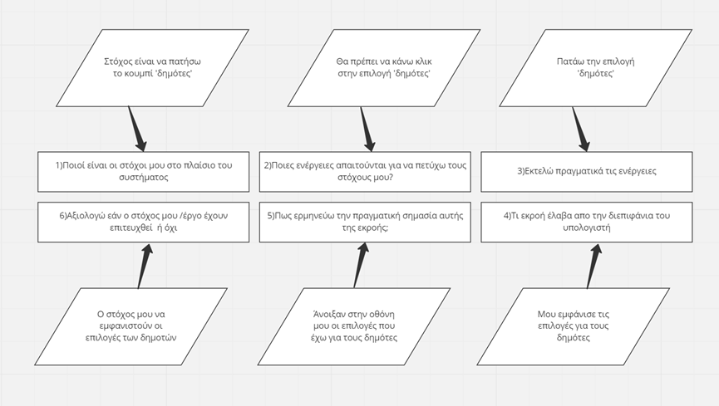
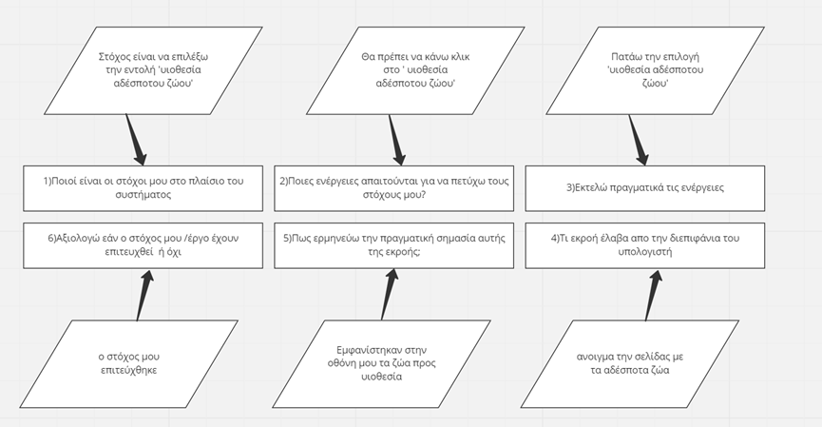
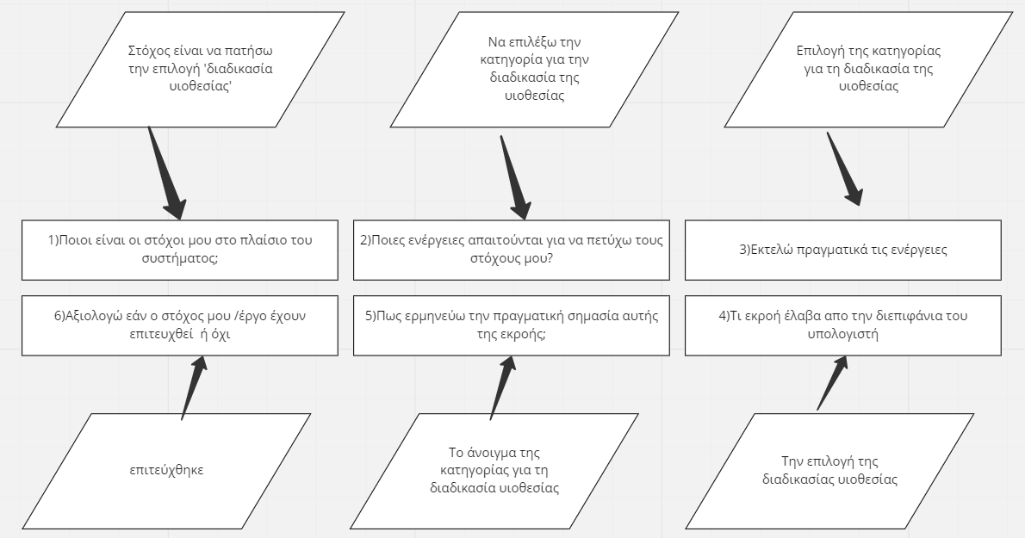
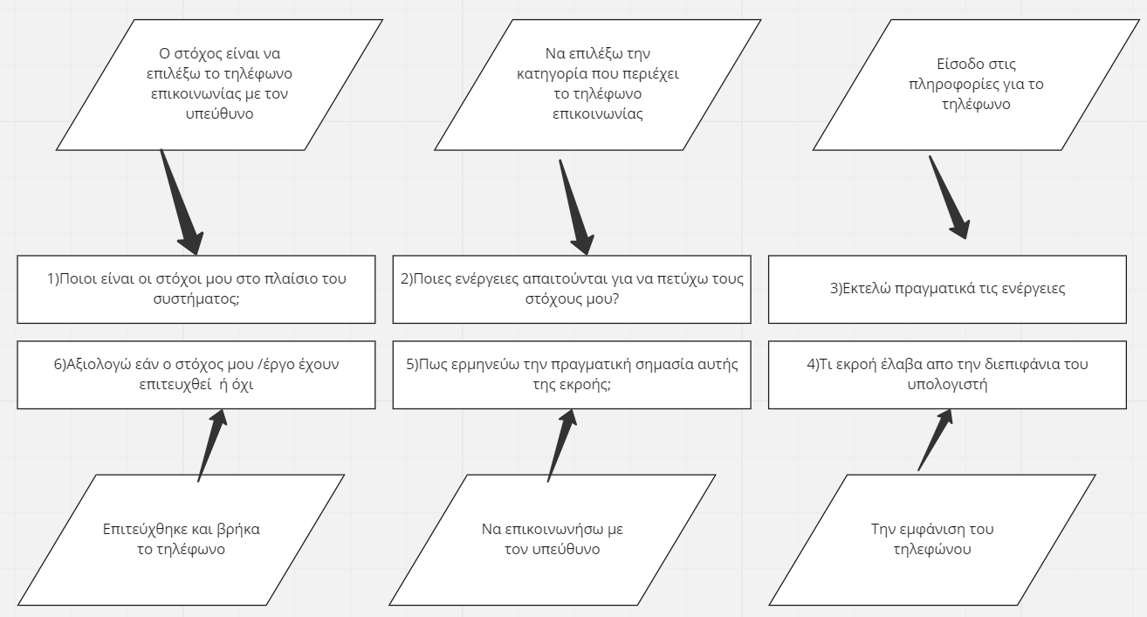

3^{ο} Σενάριο:

----------------------------------------------------------------------------------------
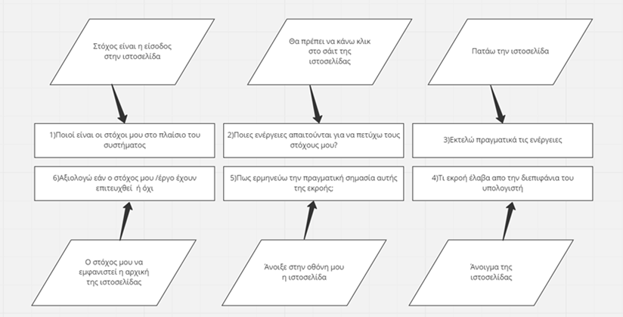
---------------------------------------------------------------------------------------------
----------------------------------------------------------------------------------------------------

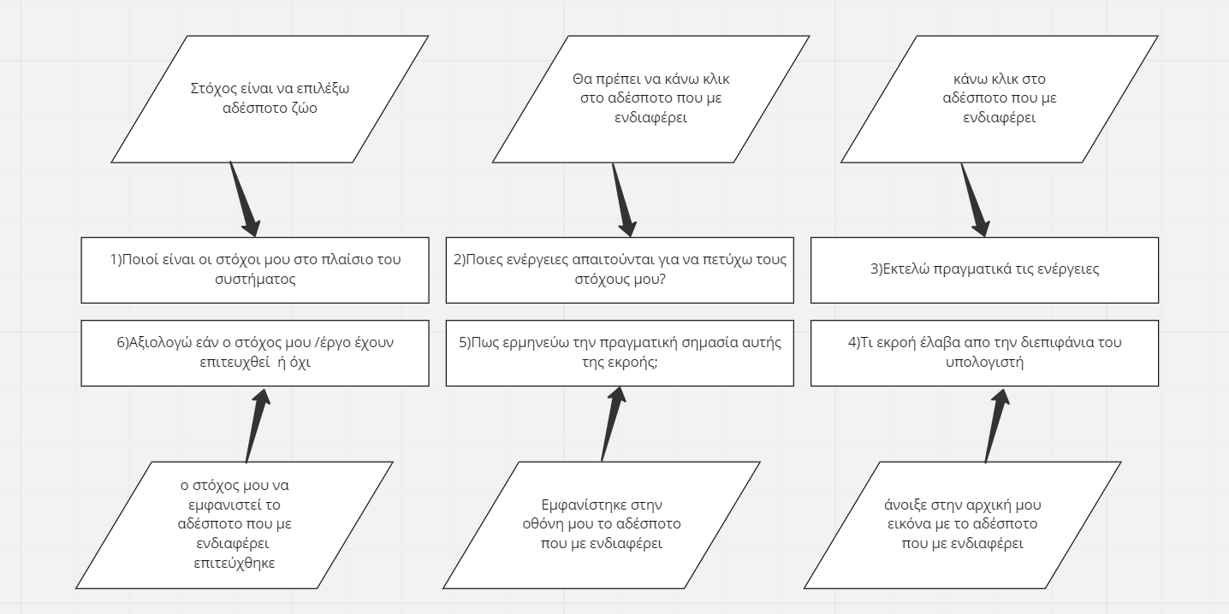
-------------------------------------------------------------------------------------------------------
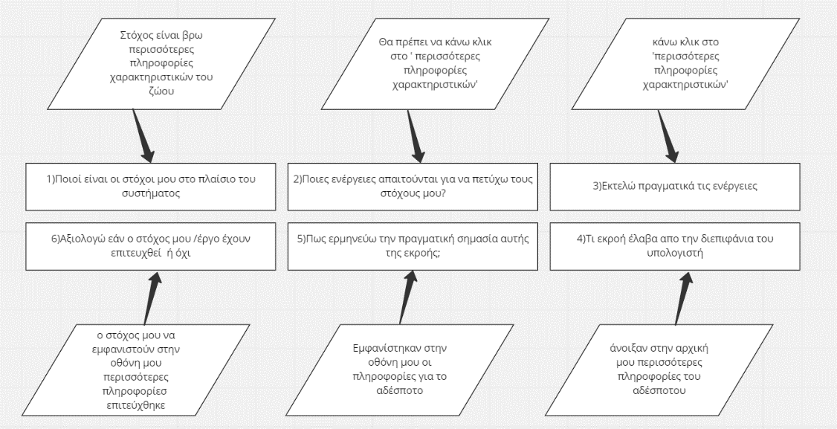
------------------------------------------------------------------------------------------
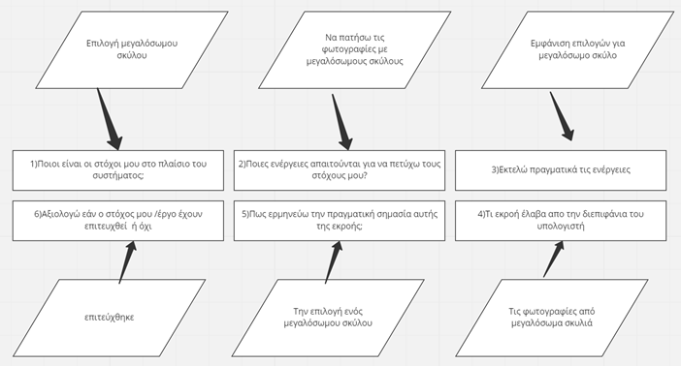
-----------------------------------------------------------------------------------------------------
-------------------------------------------------------------------------------------------------------
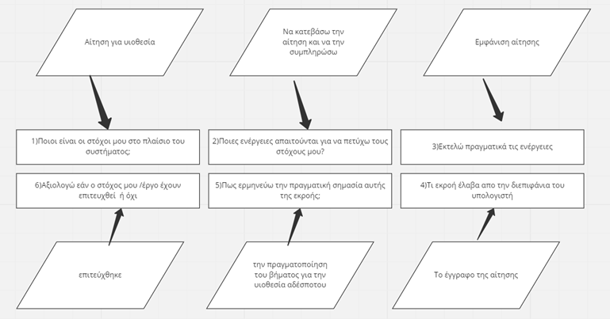
8. ΣΧΕΔΙΑΣΜΟΣ ΔΙΕΠΑΦΩΝ. ΣΧΕΔΙΑΣΜΟΣ ΜΗΝΥΜΑΤΩΝ ΚΑΙ ΕΙΔΟΠΟΙΗΣΕΩΝ
Σε αυτό το στάδιο της διαδικασίας σχεδιασμού της ιστοσελίδας για την υιοθεσία αδέσποτων ζώων θα αναλύσουμε και θα παρουσιάσουμε τα βήματα για τη δημιουργία της κατάλληλης και πιο εξελιγμένης ιστοσελίδας που θα είναι εύχρηστη στους πολίτες.
Αρχικά, ξεκινάμε από την αναζήτηση στο διαδίκτυο της ιστοσελίδας του Δήμου Ξάνθης. Αφού μπούμε στη σελίδα και πατήσουμε την κατηγορία δημότες και μετά την υιοθεσία αδέσποτου ζώου ξεκινάει η αναζήτηση. Ένα χρήσιμο στοιχείο στην ιστοσελίδα είναι να υπάρχει με το που ανοίγει η κατηγορία για τα αδέσποτα μια στήλη με επιλογές, η οποία θα κατατάσσει τα αδέσποτα σκυλιά σε κατηγορίες. Πιο ειδικά, να έχει δύο κατηγορίες με βάση την ηλικία και με βάση το μέγεθος και στη συνέχεια να τα διαχωρίζει σε κουτάβια ή σε άλλο (δηλαδή όλες τις άλλες ηλικίες) και σε μικρόσωμα ή μεγαλόσωμα ,στις αντίστοιχες κατηγορίες. Παράλληλα, πατώντας ο επισκέπτης της ιστοσελίδας πάνω σε μια φωτογραφία αδέσποτου είναι σημαντικό να τον μεταφέρει σε ένα άλλο παράθυρο, όπου θα υπάρχουν αναλυτικά τα χαρακτηριστικά του συγκεκριμένου ζώου, όπως για παράδειγμα το φύλο του και αν είναι εμβολιασμένο. Εκτός από τις πληροφορίες για τα ζώα, είναι απαραίτητο να υπάρχουν και πληροφορίες σχετικά με τη διαδικασία της υιοθεσίας και μια λίστα με τα απαραίτητα βήματα που πρέπει να κάνουν οι ενδιαφερόμενοι αλλά και με έγγραφα που θα πρέπει να έχουν. Γι’ αυτό θα υπάρχει στο κάτω μέρος της ιστοσελίδας ένα πλαίσιο που θα λέει πληροφορίες και οι πολίτες θα μπορούν να ενημερώνονται για τη διαδικασία και τη νομοθεσία που ισχύει. Επίσης, εφόσον πλέον όλα γίνονται μέσα από το διαδίκτυο θα πρέπει να υπάρχει και μια φόρμα, με την οποία οι ενδιαφερόμενοι θα μπορούν να συμπληρώσουν και αυτόματα να γίνεται η υιοθεσία του ζώου που έχουν επιλέξει και να μπορούν μετά από λίγες μέρες να το πάρουν. Ακόμη ένα σημαντικό στοιχείο για την ιστοσελίδα είναι να υπάρχουν μέσα στις πληροφορίες και τα απαραίτητα τηλέφωνα, έτσι ώστε όσοι έχουν απορίες ή δεν θέλουν να υιοθετήσουν το ζώο μέσω της ιστοσελίδας, να επικοινωνούν με έναν υπεύθυνο του δήμου και να τους καθοδηγεί. Μια άλλη ιδέα για την επικοινωνία με κάποιον αρμόδιο, είναι να υπάρχει η δυνατότητα διαδικτυακής υποστήριξης μέσω μηνυμάτων στην ιστοσελίδα , με σκοπό να λύνει τις ερωτήσεις των ενδιαφερόμενων γρήγορα και άμεσα. Τέλος, θα ήταν απαραίτητο να υπάρχει ένα τηλέφωνο έκτακτης ανάγκης 24ωρης βάσης, όπου θα μπορούν οι πολίτες να καλούν για έκτακτα ζητήματα, όπως για παράδειγμα να βρουν ένα αδέσποτο στο δρόμο για να το δώσουν για υιοθεσία.

9. ΠΡΩΤΟΤΥΠΟΠΟΙΗΣΗ ΤΩΝ ΕΠΙΛΕΓΕΝΤΩΝ ΕΡΓΩΝ ΜΕΣΩ ΠΡΩΤΟΤΥΠΟΠΟΙΗΣΗΣ ΣΕ ΧΑΡΤΙ
Στη συνέχεια γίνεται η πρωτοτυποποίηση σε χαρτί της καινούργιας εξελιγμένης ιστοσελίδας με περισσότερες πληροφορίες και πιο εύκολο στην χρήση για τους χρήστες

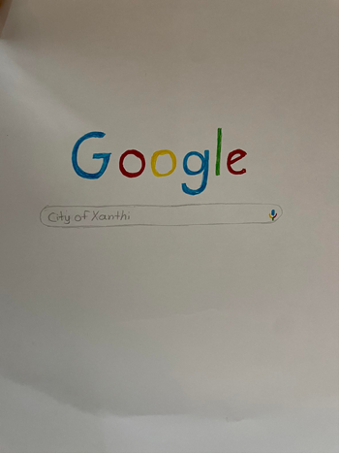
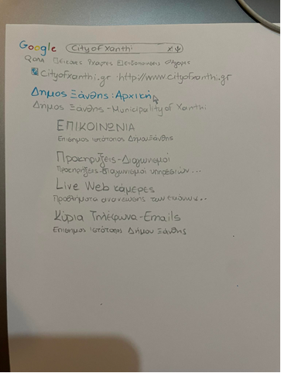
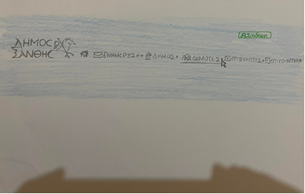
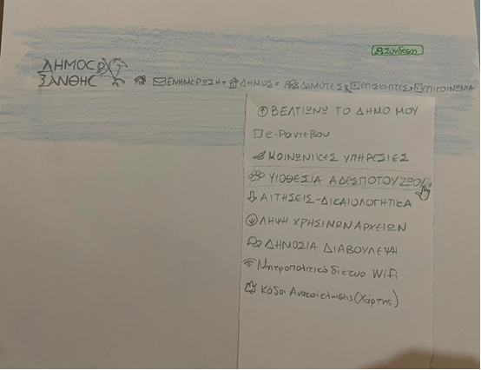
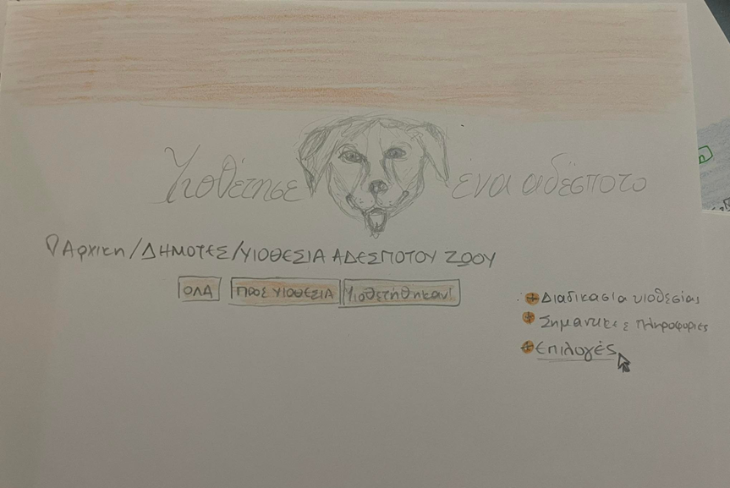
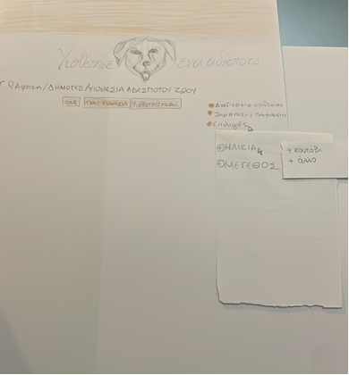
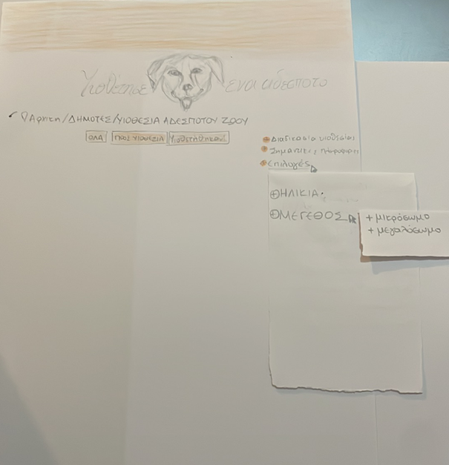
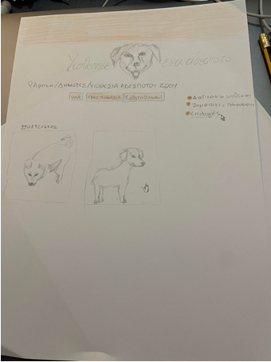
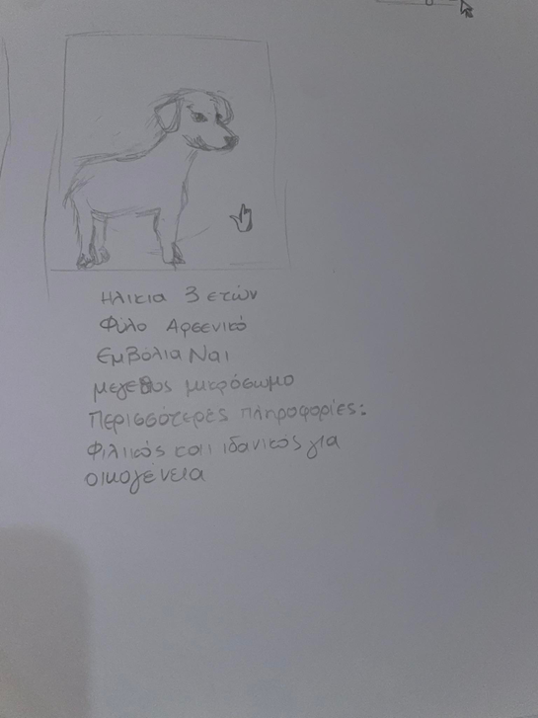
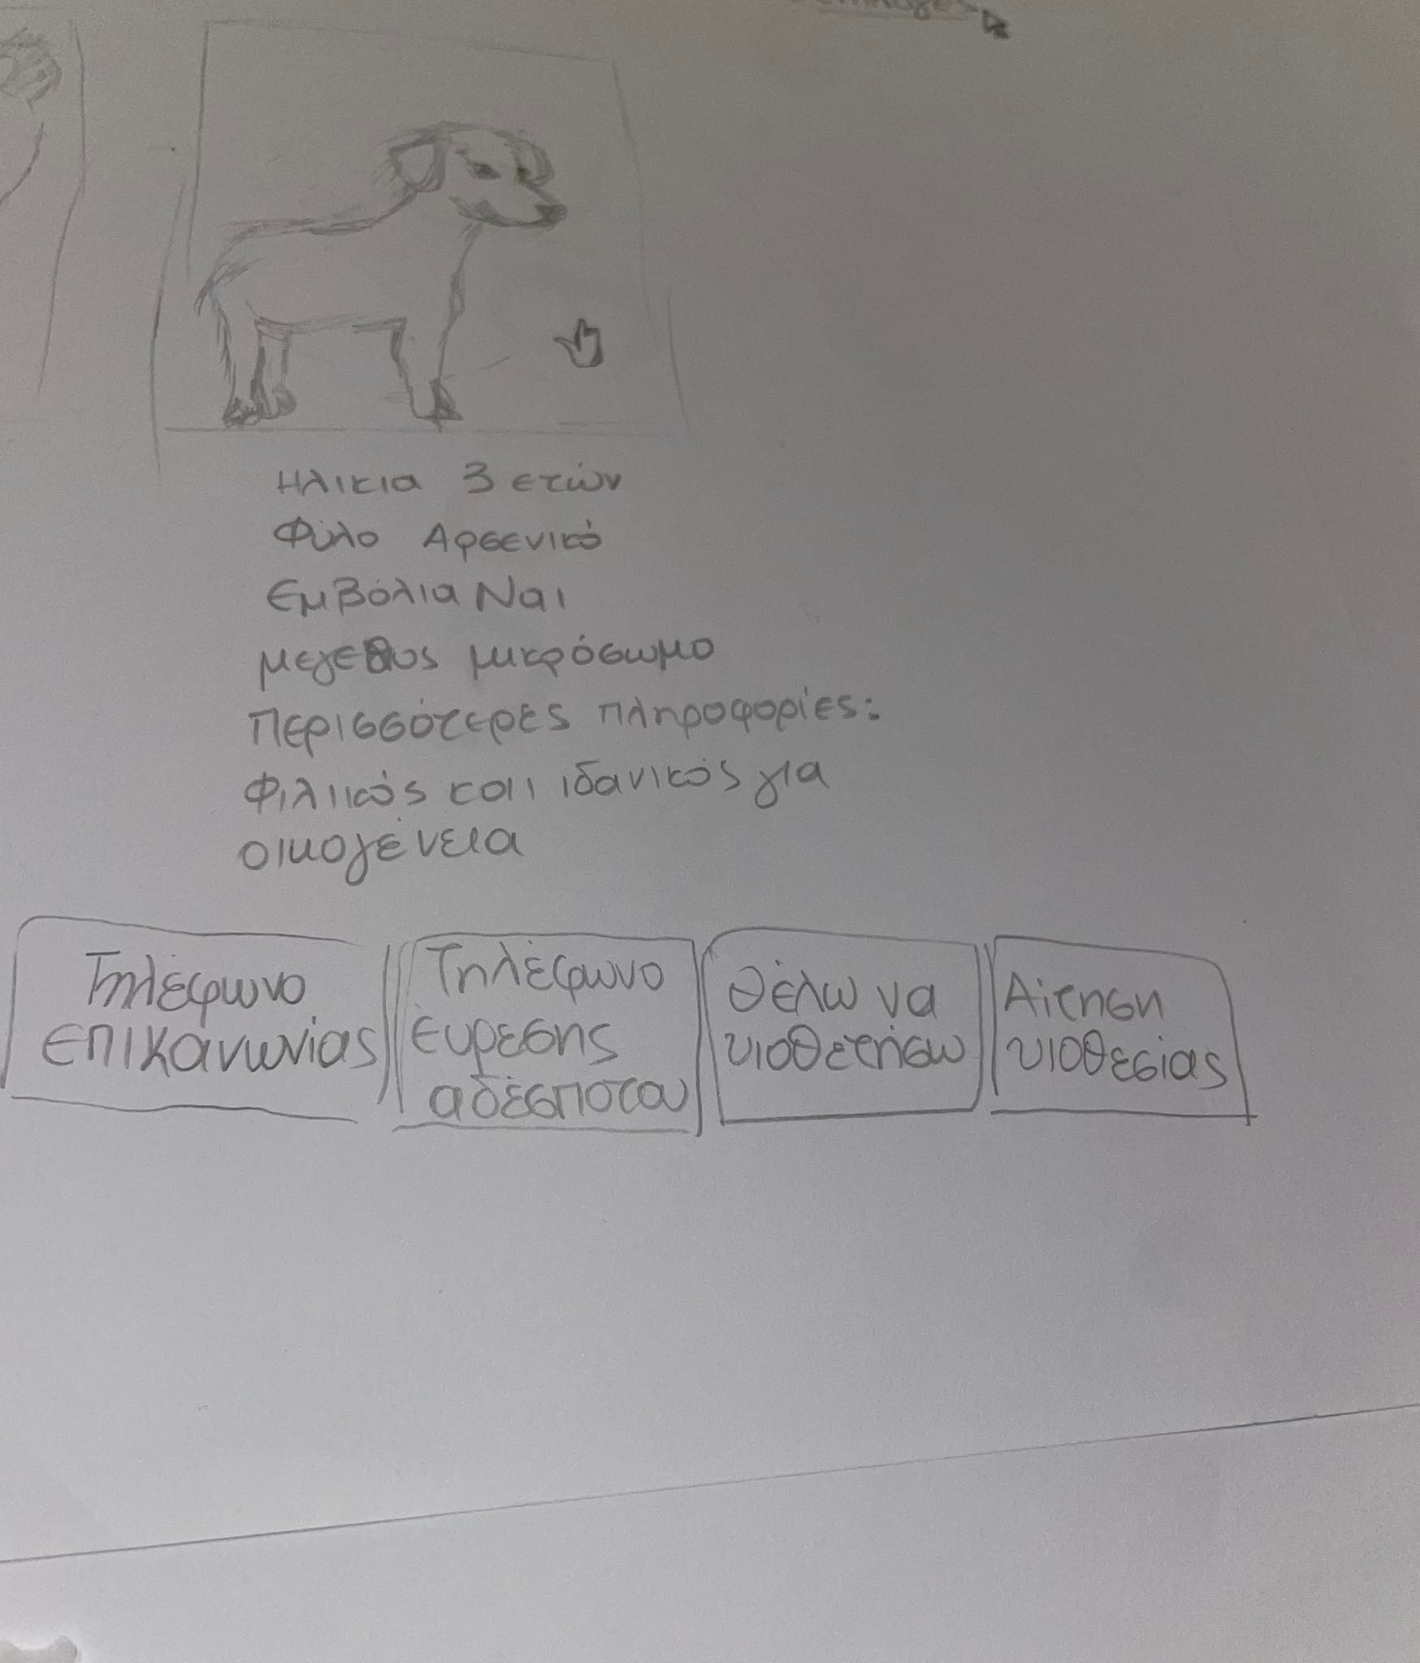

10.Δοκιµές των πρωτοτύπων µε χρήστες
Σε αυτό το στάδιο βιντεοσκοπήσαμε τον τρόπο χρήσης της νέας ιστοσελίδας από έναν χρήστη, ο οποίος θέλει να υιοθετήσει ένα αδέσποτο σκυλί και ακολούθησε όλα τα απαραίτητα βήματα.

ΒΙΒΛΙΟΓΡΑΦΙΚΕΣ ΑΝΑΦΟΡΕΣ

Β. Κελεσίδης, Συγκριτική Αξιολόγηση , Τεχνολογικό Πάρκο Θεσσαλονίκης
Υιοθεσία Αδέσποτου Ζώου- Δήμος Ξάνθης [online]
Φιλοζωία – Δήμος Αλεξανδρούπολης [online] (2023) Φιλοζωία – Δήμος Αλεξανδρούπολης
DatAnalysis(2021), Έρευνα Πεδίου
Ouranos, K. (2022) Πώς Υιοθετούμε Ένα Αδέσποτο Ζώο, η Διαδικασία - Αθηνοδρόμιο [online], Αθηνοδρόμιο

